6 класс. Технология. 25.03.2022

Урок № 35. Тема 6. (14ч.). Технологии обработки пищевых продуктов.

Тема. Приготовление блюд из кисломолочных продуктов.
Цель урока: Узнать о видах кисломолочной продукции и технологиях ее приготовления.

Основной учебник для работы: – Технология: 6 класс / учебник / Е.С. Глозман, О.А. Кожина, Ю.Л. Хотунцев и др. – М.: Дрофа, 2018-2020.

Задание 1. Прочитайте теоретический материал § 41 стр. 231-236.

Задание 2. Выпишете основные понятия и термины в тетрадь: кисломолочные напитки; термостатный способ; резервуарный способ; закваска; процесс сквашивания.

Задания для контроля:
Дайте письменный ответ на вопросы:
- Каково значение кисломолочных продуктов в питании человека?
- Расскажите о питательной ценности творога?

Домашнее задание:
Запишите рецепт блюда с кисломолочными продуктами.

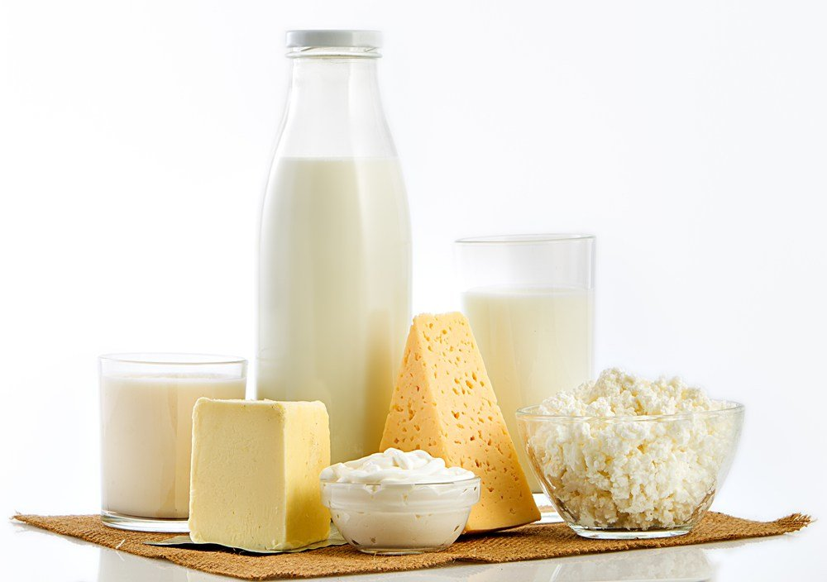

Задание, выполненное в письменном виде, должно быть сфотографировано или отсканировано и отправлено в виде файла. Для обратной связи можно использовать электронную почту anstasiya2015@mail.ru, социальные сети ВК, ОК, мессенджеры WhatsApp и Viber.

